黄金比例和斐波那契数列

黄金比例

高一个矩形的短边为A，长边和B，满足 $\frac{A}{B}$ = $\frac{B}{A+B}$,设B＝1,则A= $\frac{1-A}{A}$,可得出：A＝ $\frac{\sqrt{5}-1}{2}≈0.618$

以正方形为基础，其内侧和外侧都可以做黄金矩形：

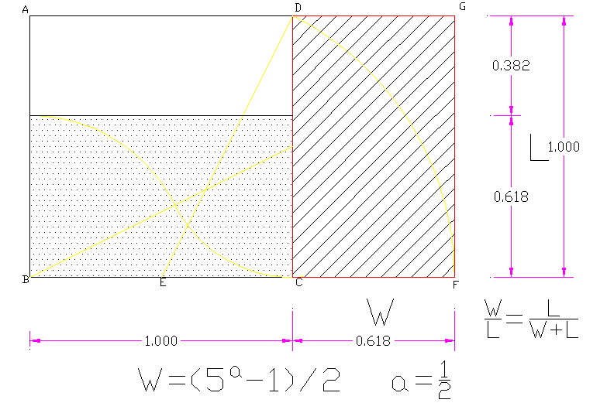

斐波那契数列

一对兔子每个月生产一对幼仔，而幼仔一个月后又开始生产，一年后会有多少兔子？

繁殖的结果可以用一个连续相加的数列表示（单位是对）

|  |  |  |  |  |  |  |  |  |  |  |  |  |
| --- | --- | --- | --- | --- | --- | --- | --- | --- | --- | --- | --- | --- |
|  | Jan. | Feb | Mar | Apr | May | Jun | Jul | Aug | Sep | Oct | Nov | Dec |
| 1 | 1 | 2 | 3 | 5 | 8 | 13 | 21 | 34 | 55 | 89 | 144 | 233 |

这个数列就是斐波那契数列：我们如果成对地抽取斐波那契数列中连续的数，它们的比值将会越来越接近黄金比例。

斐波那契数列通项式：Fn=n-n] =

黄金比例广泛地应用于建筑、产品造型以及雕塑和绘画之中；

黄金涡线：一个黄金矩形除去一个正方形后所余部分，仍是一个缩小了的黄金矩形，这个缩小了的黄金矩形还可以按同一比例，依次分割出无穷多个同比率的黄金矩形，如果把各正方形的顶点，用以相对应的正方形边长为半径的圆弧连接，便会形成一条特殊的涡线；

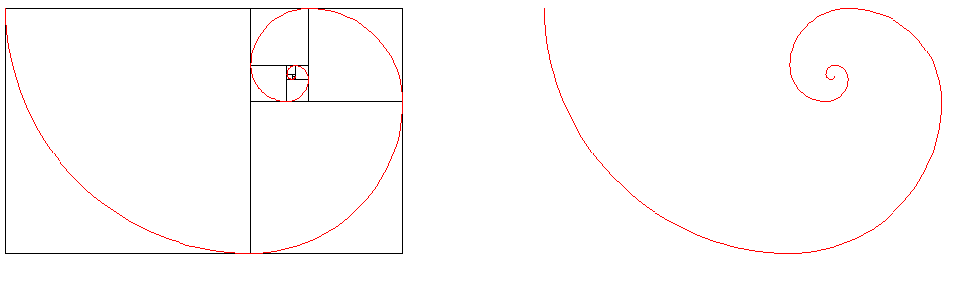

以人体的肚脐为分割点，上半身与下半身之比约5:8，符合黄金分割比例；以植物的形体来看，叶的分脉，花的分枝，基本上都符合黄金分割比例。